**Видеоигра**

**«FlappyBird»**

**РАБОЧАЯ ДОКУМЕНТАЦИЯ**

**Руководство пользователя**

**Листов – 4**

Киров

2022

1. Назначение программы

Наименование разрабатываемой видеоигры «FlappyBird». Игра предназначена для нетребовательных пользователей, желающих провести некоторое свободное время в игре.

1. Условия применения программы

К техническим средствам предъявляются следующие требования:

* Микропроцессор с архитектурой x86 и частотой от 1 ГГц;
* Клавиатура
* Операционная система MS Windows, выхода не ранее 2007 года

1. Работа программы
   1. Проверка работоспособности программы

Для проверки работоспособности необходимо загрузить и запустить игру.

* 1. Описание действий пользователя

**Авторизация.**

Первое что нужно для использования приложения – это авторизироваться. Чтобы войти в свой имеющийся аккаунт нужно ввести свой псевдоним в поле сверху и пароль в нижнее поле, если введённые данные окажутся правильными по нажатию на кнопку «Further», произойдёт успешная авторизация, будет открыта форма с чатом. Если ранее такого пользователя не существовало создастся новый аккаунт. Форма авторизации представлена на рисунке 1.

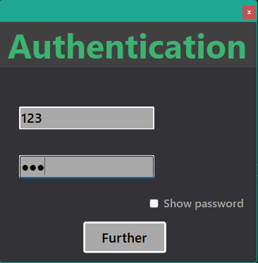Рисунок 1 – Форма авторизации

**Меню.**

После входа появляется форма меню. По нажатию на кнопку «Play» начнётся игра. Кнопка «Scores» открывает результаты. Кнопка «QUIT» позволяет закрыть игру, но можно это сделать, нажав на стандартную кнопку закрытия окна. Форма меню представлена на рисунке 2. 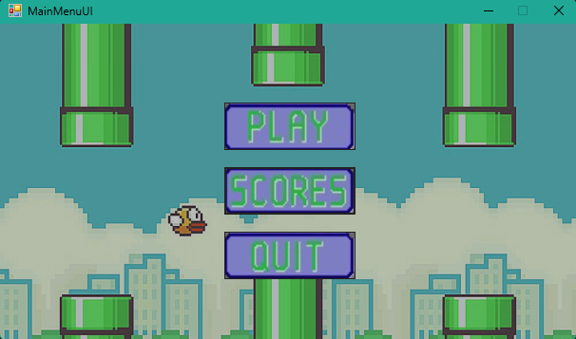

Рисунок 2 – Форма меню

**Игра.**

Для того, чтобы управлять положением птицы необходимо использовать кнопку «Force» или клавишу пробел. Птица принимает небольшое ускорение вверх, а затем начинает падать ускоряясь. Прервать падение можно повторно нажав «Force». Игровая форма представлена на рисунке 3.

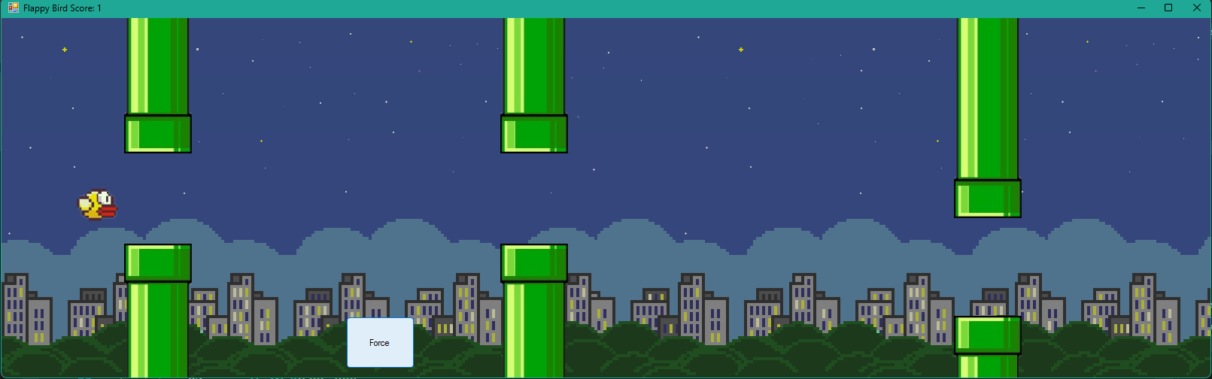

Рисунок 3 – Форма игры

Целью игры является пролетать мимо труб, не задевая препятствия.

**Таблица результатов.**

По умолчанию открываются результаты текущего игрока, но также можно отобразить результаты других локальных пользователей выбрав в верхней части меню «TOP-100» вместо «My Scores». Форма с результатами 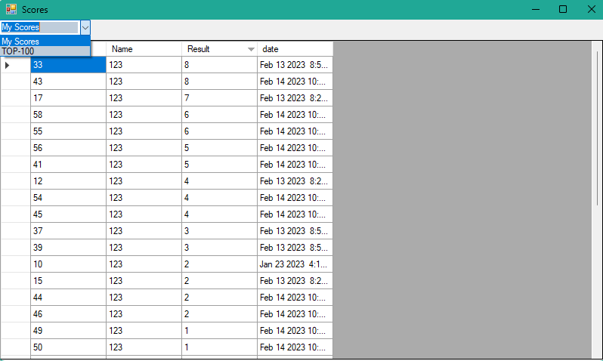представлена на рисунке 4.

Рисунок 4 – Форма с результатами